人教版八年级物理《质量和密度》选择题和填空题汇编
1、（2014•济南）如图所示是国外生产的一款“体重计”，有趣的是这款“体重计”的刻度盘上标示的不是数字而是一些动物。当一名中学生用这款“体重计”测体重时，“体重计”的指针会指向（ ）
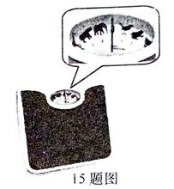
A、猫 B、羊 C、牛 D、象
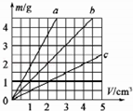
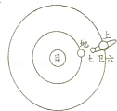
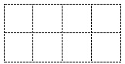
V/×10^{－3}m³
m/kg
2
0
1
2
1
3
4
a
b

（第1题图） （第2题图） （第3题图） （第4题图）
2、（2014•聊城）通过实验，得到了a、b、c三个实心体的m﹣V图象如图所示，分析图象可知（ ）
A、 a物质的密度最小 B、a物质的密度是c的两倍
C、 b物质的密度是1.0×10³kg/m³ D、同种物质组成的物体，质量越大，密度越大
3、（2014•青岛）土星的第六颗卫星简称“土卫六”，它的表面覆盖了厚厚的大气层，地表有山脉、湖泊、河流，被认为是与地球最为相似的星球．“土卫六”离地球最近时，距离地球约为1.3×10¹²m，假如小雨此时站在“土卫六”上，能用望远镜看到地球上的景象，他看到的是（ ）
A、地球上10⁶个小时前的景象 B、地球上1个多小时前的景象
C、地球上现在的景象 D、地球上1个多小时后的景象
4、（2014•兰州市）a、b两个实心物体的体积与质量的关系如图所示。下列说法正确的是（ ） A、a物质的密度比b的大 B、b物质的密度是$2×{\text{10}}^{3}{\text{kg}}/{m^{3}}$
C、b物质的密度是a的2倍 D、a、b的密度与它们的质量、体积有关
5、（2014•邵阳市）今年5月25日，我市部分地区遭受洪魔侵袭。小明利用天平测量一杯洪水的质量，当天平平衡时，放在右盘中的砖码及游码位置如图所示。由图可知，杯和洪水的总质量为（ ）
A、80g B、82.4g C、77.6g D、83g
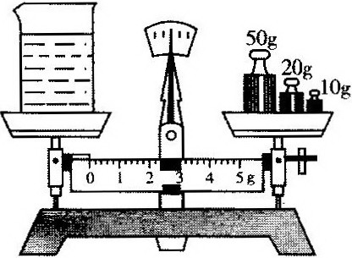
m/g
V/cm³
O
甲
乙

（第5题图） （第6题图） （第7题图）
6、（2014•临沂市）某实验小组分别用天平和量筒测出了两种物质的质量和体积，并描绘出V―m图像如图所示，则下列判断正确的是（ ）
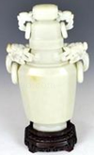
A、ρ_{甲}＞ρ_{乙} B、ρ_{甲}＝ρ_{乙} C、若V_{甲}＝V_{乙}，则m_{甲}＜m_{乙} D、若m_{甲}＝m_{乙}，则V_{甲}＜V_{乙}
7、（2014•扬州）如图，是荣获金奖的扬州玉器“八角素瓶”，玉器在加工过程中不发生变化的是（ ）
A、质量 B、体积 C、 密度 D、重力
8、（2014•河南省） 哈勃望远镜使我们感受到宇宙的浩瀚，电子显微镜使我们认识到微观世界的深遽。关于宇宙和粒子，下列说法错误的是（ ）
A、天体之间和分子之间都存在着相互作用力 B、电子绕原子核运动与地球绕太阳运动相似
C、人类对宇宙和微观世界的探索将不断深入 D、用光年表示宇宙时间，用纳米量度分子大小
9、（2014•常德）下面是某同学物理课后自己整理的笔记，其中不正确的是（ ）
A、 各种金属都是导体 B、利用超导体做白炽灯灯丝，灯将会更亮
C、 航空器材常采用密度小、强度高的合金材料 D、 气体分子间的距离很远，分子间的作用力很小
10、（2014•苏州市）关于物质的组成，下列说法中错误的是（ ）
A、物质是由大量分子组成的 B、原子是由原子核和中子组成的
C、原子核是由质子和中子组成的 D、质子和中子是由更小的微粒组成的
11、（2014•上海市）在太阳系中，太阳是 （ ）
A、彗星 B、卫星 C、行星 D、恒星
12、（2014•汕尾市）航天员将地球上质量为50kg 的物体带到月球上，此时物体的质量将（ ）
A、增大 B、减小 C、不变 D、无法确定
13、（2014•黄冈市）不漏气的橡皮氢气球由地面上升过程中，球内气体的质量与密度的变化情况是（ ）
A、质量增加，密度增加 B、质量不变，密度减小
C、质量减小，密度减小 D、质量不变，密度不变
14、（2014•邵阳市）一根质量分布均匀的铅笔芯，用去一半后，没有发生明显变化的物理量是它的（ ）
A、质量 B、体积 C、长度 D、密度
15、 (2014•南京)关于粒子和宇宙，下列认识确的是（ ）
A、 地球是宇宙的中心 B、电子的发现说明原子是可再分的
C、 质子带正电荷，中子带负电荷 D、在电子、质子和原子中，尺度最小的是质子
16、 (2014•武汉) 为了测盐水的密度，某实验小组制定如下的实验计划：①在烧杯中装入适量盐水，测出它们的总质量②将烧杯中一部分盐水倒入量筒中③测出量筒中盐水的体积④测出烧杯和剩余盐水的质量⑤测出空烧杯的质量⑥根据实验数据计算盐水的密度
以上实验步骤安排最合理的是（ ）
A、①②③④⑥ B、⑤①②③⑥ C、①②④③⑤⑥ D、⑤①②④③⑥
17、（2014•呼和浩特）小玉同学在探究“同种物质的质量与体积的关系”的实验中，测出几组数据，根据这些数据绘出图象．如图所示四幅图象中，能正确反映“质量与体积关系”的图象是（ ）
A、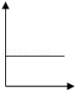 B、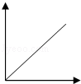 C、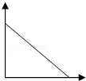 D、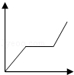
18、（2014•乌鲁木齐）降雪量是用一定面积的雪化成水后的高度来衡量的，一场大雪后，小华用刻度尺测出水平地面雪的厚度为180mm，然后他脚使劲将雪踏实，测出脚踩出的雪坑的深度为165mm，这场大雪的降雪量为（ ）
A、345mm B、180mm C、 165mm D、15mm
19、（2014•乌鲁木齐）阿基米德采用排水法解决了王冠掺假问题，现有一个金和银做成的王冠，用排水法测量出其体积为56.9cm³，若与王冠质量相同的纯金块和纯银块的体积分别为52.5cm³和96.5cm³，则王冠中银的质量和金的质量之比为（ ）
A、 1：8 B、1：9 C、1：10 D、 1：11
20、 (2014•新疆）如表，小红将六种物品分成两类，她分类的依据是物质的（ ）
第一类 第二类
金属刀片、2B铅笔芯、食盐水 塑料直尺、玻璃杯、橡皮
A、 状态 B、密度 C、 硬度 D、 导电性
21、（2014•抚州）在生产和生活中，人们常把密度作为所选材料的主要考虑因素成之一，下面属于主要从密度的角度考虑选材的是（ ）
A、 用钨作为白炽灯泡灯丝的材料 B、用塑料作为插座外壳的材科
C、用铝合金作为制作飞机的材料 D、用橡胶作为汽车轮胎的材料
22、(2014•桂林)在“用托盘天平测物体质量”时，小明用已调节好的天平在测物体质量过程中，通过增、减砝码后，发现指针指在分度盘的中央刻度线左边一点，这时他应该：（ ）
A、将游码向右移动直至横梁重新水平平衡 B、将右端平衡螺母向左旋进一些
C、把天平右盘的砝码减少一些 D、将右端平衡螺母向右旋出一些
23、（2014•荆州）一捆粗细均匀的铜线，质量约为9kg，铜线的横截面积是25mm2．这捆铜线的长度约为（ ）
A、 4m B、 40m C、400m D、4000m
24、（2014•济宁）小梦参加了5月份的实验操作考试．下表中记录的是小梦与其他三位同学测出的小石块的密度（注：经查密度表可知，石块的密度为2.50g/cm³）．下列说法正确的是（ ）
考生 | 小梦 | 小满 | 李明 | 张扬
小石块的密度 | 2.45g/cm³ | 2.52g/cm³ | 2.56g/cm³ | 2.60g/cm³
A、四位考生的实验都失败了，因为密度表中石块的密度为2.50g/cm³
B、只有小满的数据可以接受，因为他的数据最接近密度表中的数据
C、只有张扬的数据不可以接受，因为他的数据偏差最大
D、只要实验操作正确，数据真实，上述数据均有效
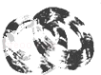
24、（2014•宁波）人类的生活和生产都离不开金属材料．下列金属制品中，主要利用金属导热性的是（ ）
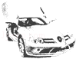
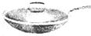
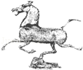
A、 雕塑 B、 车模 C、 导线 D、 炒锅
25、（2014•南充）张鹏家买了一桶食用油，用去一半后，剩下的食用油的密度 （填“变大”、“变小”或“不变”），食用油的密度为是0.8×10³kg/m³．表示的物理意义是 ．
26、（2014•贵阳）宇宙大千世界，从宏观到微观，从天体到原子，似乎都有那么多惊人的相同规律．如图所示，是太阳系模拟图，行星们在各自的固定轨道上围绕恒星太阳运转，这与 的核式结构模型十分相似，其中，原子核相当于太阳，绕核运动的 就相当于行星．
27、(2014•连云港)某同学用托盘天平和量筒测量一小块岩石的密度．他调节天平时出现了图甲所示情形，他应将平衡螺母向 （选填“左”或“右”）移动使天平平衡．图乙和图丙分别是测量质量和体积时的读数，则该岩石的密度为 kg/m³．
V/cm³
m/g
A
B
第28题图

28、（2014龙东）如图所示是A、B两种物质的质量m与体积V的关系。由图像可以获得的信息：同种物质的质量与体积成 ；两种物质密度的关系：ρ_{A} ρ_{B}（选填“＞”“＜”“＝”）。
29、（2014•无锡）某同学想用天平称量一块岩石的质量，实验前发现指针停在如图甲所示位置，此时应将横梁右端的平面螺母向 （选填“左”或“右”）移动，直至天平平衡，称量时将岩石放入天平左盘，当天平再次平衡后，右盘中砝码质量和游码位置如图乙所示，则岩石质量是 g，若将该岩石带到月球，其质量 （选填“变大”、“变小”或“不变”）．
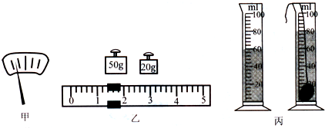
30、（2014•淮安）用托盘天平和量筒测量小石块的密度，天平平衡时，放在右盘中的砝码和游码在标尺上的位置，如图甲所示，则小石块质量是 g；现将小石块浸没到图乙所示量筒里的水中，液面升至46ml，则其体积是 cm³，密度为 g/cm³．
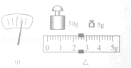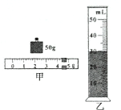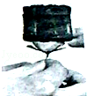
（第29题图） （第30题图） （第31题图）
31、（2014•滨州）我国研制出一种被称为“全碳气凝胶”的固态材料，是迄今为止世界上最轻的材料密度仅为0.16mg/cm³，如图为一块100cm³的“全碳气凝胶”放在一朵花上，该“气凝胶”的质量为 g．
32、（2014•益阳）小明五一随父母去西藏旅游，回到益阳时发现他在西藏喝剩的矿泉水瓶变瘪了，则这瓶矿泉水的质量 ，瓶内气体的密度 （均填“变大”“变小”或“不变”）．y-com
33、（2014•苏州市）小明在实验室用天平和量筒测量矿石的密度．他先把托盘天平放在水平桌面上，将游码移到标尺左端的零刻度线处，发现指针在图甲位置静止．接着他将天平右端的平衡螺母向______调节，使横梁在水平位置平衡．然后他用天平测量矿石的质量，示数如图乙所示，则矿石的质量为____g.最后他用量筒测量矿石的体积，示数如图丙所示，由此可得矿石的密度为______kg/m³.
34、（2014•邵阳市）2013年2月，我国科学家研究出了一种超轻材料，这种材料被称为“全碳气凝胶”。它是迄今为止世界上最轻的材料，其密度仅0.16kg/m³，则体积为2m³的这种气凝胶的质量为 kg.
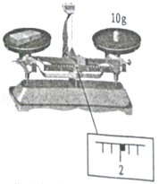
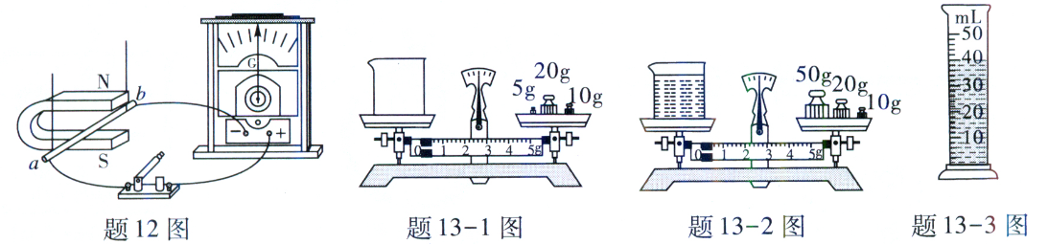

（第35题图）
35、（2014•娄底）新化白溪腐乳以其口感细腻，味道纯正而远近闻名，深受广大消费者喜爱．现测得一块腐乳质量如图所示，体积约为10cm³，则其密度为 kg/m³．若吃掉一办，剩余部分密度将 （选填“变大”“变小”或“不变”）．
36、（2014•昆明市）冰的密度为0.9×10³kg/m³，表示的物理意义是______________________，那么体积为2m³的冰的质量为_____kg。
37、（2014•贵阳）石墨烯是人类目前研制出的最薄、最坚硬的纳米材料，它还具有其他一些物理特性，利用石墨稀可以加快用电器在工作时的散热，这说明它的导热性 （选填“强”或“弱”）．38、（2014•成都）用已调好的托盘天平测量物体的质量时，应将砝码放在天平的 盘．当放入20g、10g和5g的砝码各一个，游码拨到如图所示的位置时，指针恰好指在分度盘的中线处，则被测物体的质量为 g．
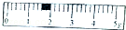 （第38题图） （第39题图）
39、（2014•江西）如图所示，装满水的玻璃瓶中的水结冰后会使玻璃瓶破裂，由水变成冰的过程中质量 ，密度 （选填“变大”、“变小”或“不变”）．
40、（2014•益阳市）小明五一期间随父母去西藏旅游，回到益阳时发现他在西藏喝剩的矿泉水瓶变瘪了，则这瓶矿泉水的质量 ，瓶内气体的密度 （均填“变大”“变小”或“不变”）。2-1-c-n-j-y

《质量和密度》选择题和填空题汇编答案
- B
- C
- B
- B
- B
- C
- C
- B
- B
- D
- C
- B
- D
- B
- A
- B
- D
- B
- D
- C
- A
- B
- D
- 不变 1m³的食用油的质量为0.8×10³kg
- 原子 电子
- 右 3.57×10³
- 正比 ﹥
- 左 57.4 不变
- 54.4 16 3.4
- 0.016
- 不变 变大
- 左 52 2.6×10³
- 0.32
- 1.2×10³ 不变
36、一立方米的冰，质量是0.9×10³千克 l.8×l0³
37、强
38、 右 36.6
39、 不变 变小
40、不变； 变大

